

6-1-1-2.归总问题

教学目标

本讲主要学习归总问题．通过本节课的学习，学生应了解归总问题的类型，以及解决归总问题的一般方法，掌握归总问题的基本关系式，并会将这种方法应用到一些实际问题中.

知识点拨
归总问题
与归一问题类似的是归总问题，归一问题是找出“单一量”，而归总问题是找出“总量”，再根据其它条件求出结果．所谓“总量”是指总路程、总产量、工作总量、物品的总价等．

例题精讲

模块一、简单的归总问题

- “走美比萨店”共有名员工，名厨师每周分别工作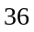小时，每小时工资美元；名服务生每周工作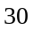小时，每小时工资美元。如果你是“走美比萨店”的老板，你每周该向员工制服的工资一共为 美元。
【考点】简单的归总问题 【难度】1星 【题型】填空
【关键词】走美杯，3年级，初赛
（美元）
【答案】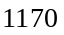美元

- 某车间需要加工3960个零件，3个工人10小时加工了1320个，其余的要求在15小时内完成，需要增加多少个工人？
【考点】简单的归总问题 【难度】2星 【题型】解答
每个工人每小时加工：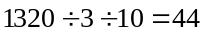（个），现在还剩下：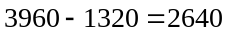（个）零件，15小时内完成需要工人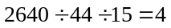（个），即需要增加1个工人．
【答案】个工人

- 光明小学有50个学生帮学校搬砖，要搬2000块，4次搬了一半。照这样算，再增加50个学生，还要几次运完？
【考点】简单的归总问题 【难度】2星 【题型】解答
先求出每个学生每次运的砖数: 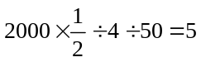(块).
再求出现在的学生一次过运的砖数: (50+50)×5=500(块).
最后求出还要运的次数: 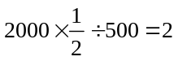 (次)，简便方法: 4÷[(50+50)÷50]=2(次)。
【答案】次

- 一辆汽车从甲地开往乙地，每小时行60千米，5小时到达．若要4小时到达，则每小时需要多行多少千米？
【考点】简单的归总问题 【难度】2星 【题型】解答
从甲地到乙地的路程是一定的，以路程为总量．
⑴从甲地到乙地的路程是多少千米？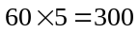(千米)
⑵4小时到达，每小时需要行多少千米？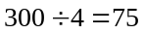(千米)
(3)每小时多行多少千米？ 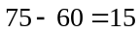(千米)
【答案】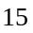千米

- 一项工程，8个人工作小时可以完成，如果12个人工作，多少小时可以完成？
【考点】简单的归总问题 【难度】2星 【题型】解答
⑴工程总量相当于1个人工作多少小时？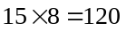(小时)
⑵12个人完成这项工程需要多少小时？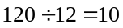(小时)
【答案】小时

模块二、复杂的归总问题

- 过年了，同学们要亲手做一些工艺品送给敬老院的老人，开始时艺术小组的同学们先做一天，随后增加15位同学和他们一起又做了两天，恰好完成，假设每位同学的工作效率相同，且一位同学单独完成需要60天，那么艺术小组的同学有__________位。
【考点】复杂的归总问题 【难度】3星 【题型】填空
【关键词】希望杯，六年级，一试，第7题
方法一：设一个同学一天完成份工作量，那么总工作量为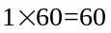（份），增加的个同学两天完成的工作量为：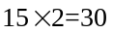（份），那么剩下的的工作量即为艺术小组天的工作量，所以人数为：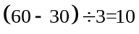（位）。
方法二：一个人的工效：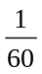/天，设艺术小组有人，则： 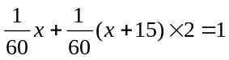，解得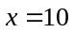， ∴艺术小组有10人。
【答案】人

- 有20人修筑一条公路，计划15天完成．动工3天后抽出5人植树，留下的人继续修路．如果
每个人的工作效率不变，那么修完这段公路实际用多少天？
【考点】复杂的归总问题 【难度】3星 【题型】解答
有20人修筑一条公路，计划15天完成，说明这条公路的总工作量有：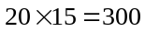人次，动工3天后抽出5人植树，20人修3天完成了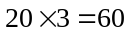人次，那么总工作量还剩下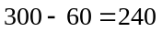人次，这些剩下的工作给15人做，每人就还需要工作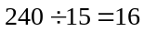（天），这样，实际工作就有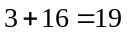（天）．
【答案】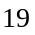天

学校买来一批粉笔，原计划18个班可用60天，实际用45天后，有3个班外出了，剩下的粉笔够用多少天？
【考点】复杂的归总问题 【难度】3星 【题型】解答
剩下的粉笔18个班可用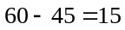（天），现在有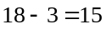（个）班级，可用的天数为：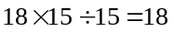（天）．
【答案】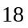天

- 修一条公路，原计划60人工作，80天完成．现在工作20天后，又增加了30人，这样剩下的工作再用多少天可以完成？
【考点】复杂的归总问题 【难度】3星 【题型】解答
修完这条公路共需要：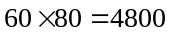(个)劳动日，60人工作20天后，还剩下：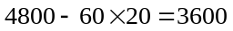(个)劳动日，剩下的工作又增加30人，也就是90人需要再用：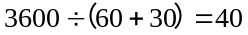（天）．
【答案】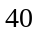天

- 某厂运来一批煤，计划每天用5吨，40天用完，如果改进锅炉，每天节约1吨，这批煤可以用多少天？
【考点】复杂的归总问题 【难度】3星 【题型】解答
从“计划每天用5吨，40天用完”中，可求出煤的总吨数，把总吨数除以改进锅炉后每天用煤量，可得用煤天数。5×40÷（5—1）＝200÷4＝50（天）答：这批煤可以用50天。
【答案】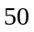天

- 某工程队预计30天修完一条水渠，先由18人修了12天后完成工程的一半，如果要提前9天完成，还要增加多少人？
【考点】复杂的归总问题 【难度】3星 【题型】解答
18人修12天水渠共：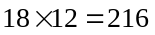个劳动日，故总工程量为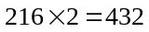个劳动日，还剩216个劳动日，现需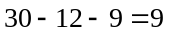（天）完成，故需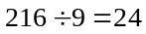（人），所以还需补6人．
【答案】人

家具厂生产一批桌椅，原计划每天生产30套，12天完成．实际只用原来时间的一半就完成了任务，那么实际每天比计划多生产多少套？
【考点】复杂的归总问题 【难度】3星 【题型】解答
这批桌椅一共有：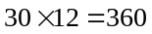(套)，实际上用了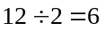(天)，实际每天生产：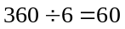(套)，实际每天比计划多生产：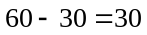(套)
【答案】套

- 某工厂一个车间，原计划20人4天做1280个零件，刚要开始生产，又增加了新任务，在工作效率相同的情况下，需要15个人7天才能全部完成，问增加了多少个零件？
【考点】复杂的归总问题 【难度】3星 【题型】解答
要求增加了多少个零件，只需先求出每人每天生产多少个零件，然后求出15个人7天生产的零件数，最后用它减去1280个零件就可得出所要求的问题。
（1）每人每天生产的零件数1280÷20÷4=16（个）
（2）15人7天生产的零件数16×15×7=1680（个）
（3）增加的零件数1680-1280=400（个）
综合算式（1280÷20÷4）×15×7-1280=16×15×7-1280=1680-1280=400（个）答：增加了400个零件．
【答案】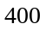个零件

光华机械厂一个车间，原计划15人3天做900个零件。生产开始后，又增加一批任务，在工作效率相同下，要10个人8天完成。问增加了几个零件?
【考点】复杂的归总问题 【难度】3星 【题型】解答
先求出每个人每天做的个数: 900÷15÷3=20(个).再求出共做的个数: 20×10×8=1600(个).最后求出增加的个数: 1600-900=700(个).
【答案】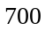个

- 某车间要加工一批零件，原计划由18人，每天工作8小时，7.5天完成任务.由于缩短工期，要求4天完成任务，可是又要增加6人.求每天加班工作几小时？
【考点】复杂的归总问题 【难度】4星 【题型】解答
我们把1个工人工作1小时，作为1个工时.根据已知条件，加工这批零件，原计划需要多少“工时”呢？求出“工时”数，使我们知道了工作总量.有了工作总量，以它为标准，不管人数增加或减少，工期延长或缩短，仍然按照原来的工作效率，只要能够达到加工零件所需“工时”总数，再求出要加班的工时数，问题就解决了。①原计划加工这批零件需要的“工时”：8×18×7.5=1080（工时）②增加6人后每天工作几小时：1080÷（18+6）÷4=11.25（小时）③每天加班工作几小时？ 11.25-8=3.25（小时），每天要加班工作3.25小时。
【答案】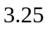小时

模块三、归一、归总中的智巧趣题

- 一个工人在森林中锯木头，他用8分钟把一根树干锯成了3段，那么把树干锯成8段需要多长时间？
【考点】归一、归总中的智巧趣题 【难度】3星 【题型】解答
前面我们已经学习过植树问题，把一根木头锯成段，实际上只需要锯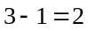（下），所以锯一下需要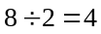(分钟)，现在要把树干锯成8段，也就是要锯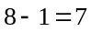（下），需要时间为：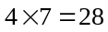(分钟)．
【答案】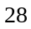分钟

一个工人在森林中锯木头，他用12分钟把一根树干锯成了4段，如果保持工作速度不变，要把每段木头再锯成两段，还需要多少分钟？
【考点】归一、归总中的智巧趣题 【难度】3星 【题型】解答
把一根木头锯成4段，实际上只需要锯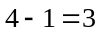（下），所以锯一下需要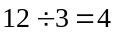(分钟)，现在要求把每段木头再锯成两段，也就是还需要锯4下，则还需要：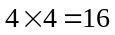(分钟)．
【答案】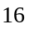分钟

一个工人在森林中锯木头，他用40分钟把一根树干锯成了5段，如果保持工作速度不变，要把每段木头再锯成两段，还需要多少分钟？
【考点】归一、归总中的智巧趣题 【难度】3星 【题型】解答
把一根木头锯成5段，实际上只需要锯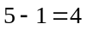（下），所以锯一下需要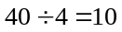(分钟)，现在要求把每段木头再锯成两段，也就是还需要锯5下，则还需要：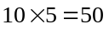(分钟)．
【答案】分钟

- 用一个杯子盛满水向一个空罐里倒水．如果倒进2杯水，连罐共重6千克；如果倒进5杯水，连罐共重9千克．这个空罐重多少千克？
【考点】归一、归总中的智巧趣题 【难度】3星 【题型】解答
根据倒进2杯水，连罐共重6千克；如果倒进5杯水，连罐共重9千克，可知重量由6千克增加到9千克是因为多倒进了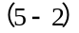杯水，因此可先求出1杯水的重量，最后再减去水的重量，即空罐的重量：⑴每杯水的重量：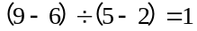(千克)
⑵空罐的重量：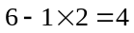(千克)或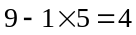(千克)．
【答案】千克

- 姐妹二人在同一环境中学习，妹妹勤学，学一知三．姐姐懒惰，学三忘二，请你算算妹妹在6年间所学懂的知识，姐姐需要多少年才能学懂？
【考点】归一、归总中的智巧趣题 【难度】3星 【题型】解答
已知妹妹学一知三，她用6年所学懂的知识由学一知一的人来学，需要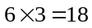 (年)．姐姐学三忘二，也就是学三知一，学一知一的人一年所学懂的知识姐姐来学，需要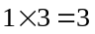(年)，所以学一知一的人18年所学懂的知识姐姐来学，需要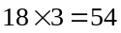(年)．也就是妹妹6年学懂的知识，姐姐需要54年才能学懂．
【答案】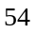年

- 甲、乙、丙三人在外出时买了8个面包，平均分给三个人吃．甲没有带钱，乙付了5个面包的钱，丙付了3个面包的钱．后来，甲带来了他应付的四元八角钱，请问，应还给乙、丙各多少钱？
【考点】归一、归总中的智巧趣题 【难度】4星 【题型】解答
由已知条件可知，甲要付出的钱是4元8角，即48角．因为甲没有带钱，而三个人吃的面包一样多，可知乙、丙都应付48角．这样三个人应付的总数是3个48角，正好是8个面包的总价．这样就可以求出面包的单价，同时也可求出乙付的5个面包与丙付的3个面包的钱．最后以每人应付的48角为标准，多付的就是应收回的钱．即：⑴8个面包的总价是：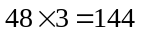(角)，⑵面包的单价是：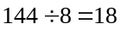(角)，⑶乙应收回的钱是：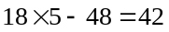(角)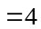元2角，⑷丙应收回的钱是：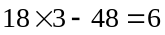(角)
【答案】乙应收回的钱是元2角，丙应收回的钱是角

模块四、归一、归总问题之对比分析法

- 10辆小车和3辆卡车一次运货32吨，15辆小车和3辆卡车一次运货42吨．每辆卡车和每辆小车每次各运货多少吨？
【考点】归一、归总问题之对比分析法 【难度】2星 【题型】解答
【关键词】比较思想方法
摘录条件：10辆小车3辆卡车32吨
15辆小车3辆卡车42吨
比较条件，看看什么量变了，什么量没变，两个变化的量之间的关系是什么？从对应量的变化，可以看出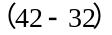吨正好与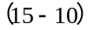辆小车的载重量相对应，因此每辆小车每次可以运货：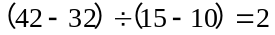(吨)，那么每辆卡车每次可以运货4吨．其实这就是二元一次方程的思想．
【答案】每辆小车每次可以运货：吨，那么每辆卡车每次可以运货4吨

学校买来一些足球和篮球.已知买3个足球和5个篮球共花了281元；买3个足球和7个篮球共花了355元.现在要买5个足球、4个篮球共花多少元？
【考点】归一、归总问题之对比分析法 【难度】2星 【题型】解答
【关键词】比较思想方法
要求5个足球和4个篮球共花多少元，关键在于先求出每个足球和每个篮球各多少元.根据已知条件分析出第一次和第二次买的足球个数相等，而篮球相差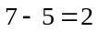(个)，总价差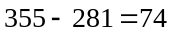(元).74元正好是两个篮球的价钱，从而可以求出一个篮球的价钱，一个足球的价钱也可以随之求出，使问题得解．列式为：
      - 一个篮球的价钱：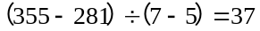(元）
      - 一个足球的价钱：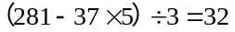(元)
      - 共花多少元？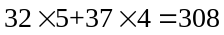(元)
【答案】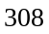

- 30辆小车和3辆卡车一次运货75吨，45辆小车和6辆卡车一次运货120吨.每辆卡车和每辆 小车每次各运货多少吨？
【考点】归一、归总问题之对比分析法 【难度】3星 【题型】解答
【关键词】比较思想方法
摘录条件： 30辆小车+3辆卡车75吨
45辆小车+6辆卡车120吨
比较条件，转化为： 60辆小车+6辆卡车150吨
45辆小车+6辆卡车120吨
从对应量的变化，可以看出（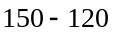）吨正好与（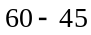）辆小车的载重量相对应，因此每辆小车每次可以运货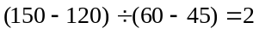吨，那么每辆卡车每次可以运货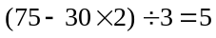吨.
【答案】因此每辆小车每次可以运货吨，那么每辆卡车每次可以运货吨

妈妈买了2斤苹果，4斤菠萝，花去14元；爸爸买了3斤苹果，2斤菠萝，花去13元；那么1斤苹果，1斤菠萝各多少钱？
【考点】归一、归总问题之对比分析法 【难度】3星 【题型】解
【关键词】比较思想方法
摘录条件： 2斤苹果+4斤菠萝14元
3斤苹果+2斤菠萝13元
比较条件转化为: 2斤苹果+4斤菠萝14元
6斤苹果+4斤菠萝26元
上下对比分析知道（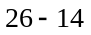）元正好与（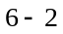）斤苹果相对应，所以苹果价格为：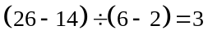（元），1斤菠萝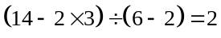（元）．
【答案】苹果3元，菠萝2元

阿呆去商店买了2个笔袋，3支圆珠笔，用去25元；小新去商店买了1个笔袋，2支圆珠笔，用去14元；那么买1个笔袋，1支圆珠笔，分别需要多少元？
【考点】归一、归总问题之对比分析法 【难度】3星 【题型】解答
【关键词】比较思想方法
摘录条件： 2个笔袋+3支圆珠笔=25元 （1）式 ；
1个笔袋+2支圆珠笔=14元 （2）式 ；
由第2个式子知道：2个笔袋+4支圆珠笔=28元 （3）式 ；
由1和3式可以知道：1支圆珠笔=3元，那么再由2式可以知道：1个笔袋=8元。
【答案】1个笔袋=8元，1支圆珠笔=3元

星期天，妈妈从超市买了4支小梦龙和3支可爱多冰淇淋，用去24元钱。妈妈对小丽说："上星期天我买了3支小梦龙和5支可爱多冰淇淋用去29元钱，你算一算，小梦龙每支 ________元，可爱多冰淇淋每支________ 元。
【考点】归一、归总问题之对比分析法 【难度】3星 【题型】填空
【关键词】希望杯，四年级，二试，第11题
对比发现1支小梦龙比2支可爱多少29-24=5元，那么4支小梦龙比8支可爱多少20元，讲4支小梦龙换成8支可爱多，那么8+3=11之可爱多需要24+20=44元，可爱多4元1支，小梦龙(24-3×4)÷4=3元每支。
【答案】小梦龙元/支，可爱多元/支

- 买2条毛巾，3块肥皂，要付18元；买3条毛巾，2块肥皂，要付19元(毛巾，肥皂，都分别是同一品种的)。那么买1条毛巾，1块肥皂要付_____元。
【考点】归一、归总问题之对比分析法 【难度】3星 【题型】填空
【关键词】希望杯，五年级，一试，第11题
买2条毛巾，3块肥皂，要付18元；买3条毛巾，2块肥皂，要付19元，那么买5条毛巾，5块肥皂，要付18+19=37元，所以买1条毛巾，1块肥皂要付7.4元。
【答案】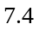元

购买3斤苹果，2斤桔子需6．90元；购8斤苹果，9斤桔子需22．80元，那么苹果、桔子各买1斤需______元.
【考点】归一、归总问题之对比分析法 【难度】3星 【题型】填空
【关键词】希望杯，六年级，一试，第9题
买3+8斤苹果和2+9斤苹果.须6.9+22.8=29.7元.所以各买1斤需要29.7÷11=2.7元.
【答案】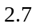元

小强和小明一同到便利店购物，图5是他们两人购物的单据，由此计算出盐每袋 元，醋每袋 元。
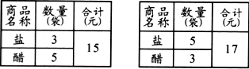
图5
【考点】归一、归总问题之对比分析法 【难度】3星 【题型】填空
【关键词】希望杯，四年级，二试，第13题
3袋盐和5袋醋共15元，那么如果买5份这样的，即15袋盐和25袋醋共75元；5袋盐和3袋醋共17元，那么如果买3份这样的，即15袋盐和9袋醋共51元；所以16袋醋共24元，每袋醋1.5元，所以每袋盐2.5元。
【答案】盐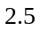元/袋，醋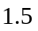元/袋

买三盏台灯和一个插座需付300元；买一盏台灯和三个插座需付200元。那么买一盏台灯和一个插座需付_____元。
【考点】归一、归总问题之对比分析法 【难度】3星 【题型】填空
【关键词】希望杯，五年级，二试，第12题
由于3盏台灯+1个插座=300元；
1盏台灯+3个插座=200元；
两个相加，可得：4盏台灯+4个插座=500元。
所以1盏台灯+1个插座=125元。
【答案】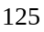元

- 有A、B、C三种货物，甲购A物3件、B物5件、C物1件付款20元；乙购A物4件、B物7件、C物1件付款25元；丙购A、B、C三种货物各1件，应付多少元？
【考点】归一、归总问题之对比分析法 【难度】3星 【题型】解答
【关键词】比较思想方法
摘录条件：（1）3 A + 5 B +1 C = 20
（2）4 A + 57B +1 C = 25
（2）—（1）可得条件（3）：1 A+ 2 B = 5 ；（3）×2可得条件（4）：2 A + 4 B = 10 ；
（1）—（4）可得：1A + 1 B +1 C = 10 （元）。
【答案】

- 2个篮球的价钱可以买6个排球，6个足球的价钱可以买3个篮球。买排球、足球、网球各一个的价钱可以买1个篮球。那么，买1个篮球的价格可以买多少个网球？
【考点】归一、归总问题之对比分析法 【难度】3星 【题型】解答
【关键词】比较思想方法
方法一：6个篮球的钱可以买排球、足球、网球各6个。即可买5（=2+3）个篮球及6个网球。因此买1个篮球的价格可以买6个网球。
方法二：设数法，设排球的价格为2，
2个篮球的价钱可以买6个排球，那么篮球的价格为：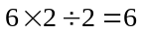，
6个足球的价钱可以买3个篮球，足球的价格为：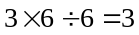
网球的价格为：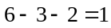
买1个篮球的价格可以买：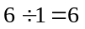（个）网球
【答案】

